Výroba železa – řešení
Pracovní list je určen pro žáky ZŠ, ale i pro studenty SŠ. Jeho cílem je seznámit žáky
s výrobou železa ve vysoké peci a zopakovat si výpočet hmotnostního zlomku.
- Výroba železa ve vysoké peci
________________________________________________________
- Na základě zhlédnutého videa a obrázku popište výrobu železa ve vysoké peci.

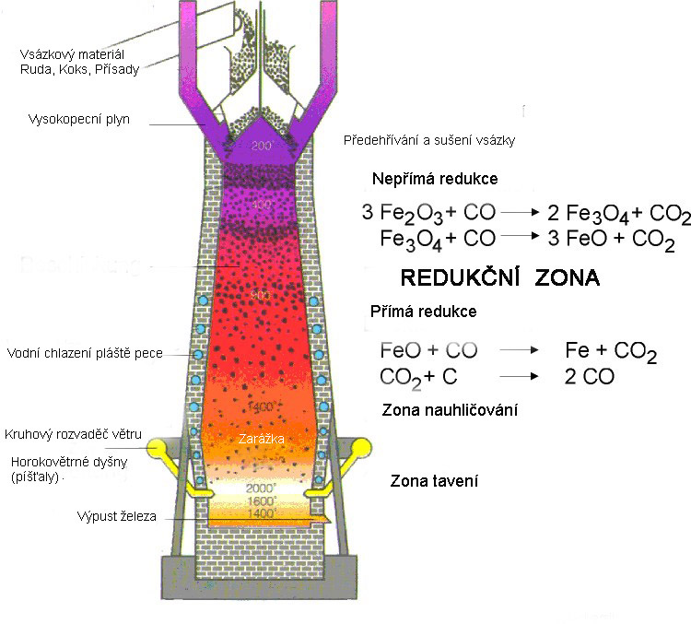

Soubor:Schema kopie.jpg. (24. října 2020). Wikimedia Commons, bezplatné úložiště médií . Převzato 16:56, 11. listopadu 2022 z https://commons.wikimedia.org/w/index.php?title=File:Schema_kopie.jpg&oldid=498938114 .
Železná ruda, koks, vápenec a další přísady se dávají do horní části pece – sazebna. Pod ní se předehřívá vsázka, odstraňuje se z ní vlhkost. V nižší části šachty probíhá nepřímá redukce oxidů železa obsažených v rudě. V nižších částech stoupá teplota, dochází k přímé redukci. Na dně vysoké pece se hromadí surové železo a struska. Odpichovým otvorem proudí surové železo z pece.

- Doplňte druhý název rudy na výrobu železa a její chemický vzorec.

název rudy | druhý název rudy | chemický vzorec
pyrit | kyz železný | FeS₂
magnetit | magnetovec | Fe₃O₄
hematit | krevel | Fe₂O₃ . n H₂O
limonit | hnědel | Fe₂O₃
siderit | ocelek | FeCO₃

- Vypočítejte hmotnostní zlomek železa v magnetitu.
M_{r} (Fe₃O₄ ) = 3 * 56 + 4 * 16 = 232
3 * A_{r}(Fe) = 3* 56 = 168
w _{Fe3O4} = $\frac{ws}{w}$ = $\frac{168}{232}$ = 0,724
Hmotnostní zlomek železa v magnetitu je 0,724.

- Vysvětlete pojmy:
- odpich – odpichovým otvorem proudí z vysoké pece roztavené železo
- struska – hrubozrnný materiál, který vzniká při tavení železné rudy a chrání povrch železa před oxidací
- koks – pevný uhlíkatý zbytek, který vzniká spalováním černého uhlí za omezeného přístupu vzduchu v koksárnách

- Odpovězte na otázku.
Proč je surové železo křehké a jaké je jeho využití?

Surové železo je křehké, protože obsahuje velké množství uhlíku. Je to výchozí surovina pro výrobu litiny a oceli.
.

Co jsem se touto aktivitou naučil(a):
………………………………………………………………………………………………………………………………………………………………………………………………………………………………………………………………………………………………………………………………………………………………………

Autor:
Toto dílo je licencováno pod licencí Creative Commons [CC BY-NC 4.0]. Licenční podmínky navštivte na adrese [https://creativecommons.org/choose/?lang=cs].

